# 42. RECONCILIAR-SE COM DEUS: o “Barro” (bloco de 3hs)

# Bloco do “barro”

* A parte introdutória é de aproximadamente 7'

* Depois são 15' para se sujar, 3' para falar de Jesus Senhor, como a água que nos purifica, mais 15’ para lavar as mãos na fonte e concluir.

* Depois, logo em seguida, como continuação (melhor voltando na sala ou em um ambiente sossegado), haverá a palestra que introduz à confissão (“Levantar-me-ei”/Exame de consciência) 40´

* 60´ de Confissão com Adoração (se possível com a queima dos pecados no final)

* *No final desse momento haverá um lanche bem ‘reforçado’ e festivo.*

*Aqui dividimos esse bloco em várias partes para der meditá-lo melhor.*

* **INTRODUÇÃO**: *“Se nos perguntarmos: o que mais gosto nas crianças? (Se desejar, pode fazer a pergunta também para os cursistas e, rapidamente, acolher algumas respostas)* *.*

*Provavelmente aquilo que mais nos conquista é a sua espontaneidade, sua inocência.*

*Todos nós éramos assim, no início da nossa aventura na vida. Todos nós éramos crianças inocentes, talvez um pouco rebeldes, mas espontâneas, sem malícia. No entanto, agora já não nos sentimos dessa forma.*

*O que aconteceu? Já refletimos um pouco sobre as experiências que vivemos, mas agora gostaríamos de nos adentrar mais e mais nesta descoberta, sem medo, porque, no mais profundo do nosso ser, há uma pérola e é ela que vamos ter que tirar de lá de dentro. Ela pode estar coberta por camadas de lama, mas não deixa de ser a nossa pérola, o que nos faz realmente preciosos.*

Hoje medite só a primeira e segunda página desse tema

*Você conhece os hábitos de vida das corças? (se quiser, também pode fazer a pergunta aos cursistas e acolher rapidamente algumas respostas). Frequentemente, na Bíblia, fala-se delas, porque elas viviam nas inúmeras montanhas da Palestina. Desde o início, os judeus ficaram fascinados por estes animais, em particular.*

*Imagine que, quando elas dormem, dobram somente as patas traseiras e deixam esticadas as anteriores, prontas para pular e correr, em caso de perigo.*

*Uma corça pode passar dias caminhando em busca de água, com muita sede, mas prefere morrer de sede a beber água de uma poça.*

*Na Bíblia, nós encontramos frequentemente esta frase: "Assim como a corça suspira pela água, assim suspira a minha alma por ti, ó meu Deus".*

*Eles são animais, e nós humanos!*

*O que poderia assemelhar nosso comportamento ao deles? Não estamos falando tanto da sede física, mas, da insaciável sede espiritual que cada um de nós sente por dentro. Em quantas poças temos matado a sede durante a nossa caminhada? Em quantos depósitos de água podre nós temos bebido? Cada um sabe, cada um conhece os seus.*

*Nós temos uma inclinação natural para saber aquilo que é certo ou errado, o que é água boa e o que é água podre. Sabemos reconhecer o sabor. Nossa consciência nos faz compreender, mas nem sempre somos capazes de segui-la. O Filho Pródigo, cuja história acompanhamos, é um exemplo do que estamos dizendo. Em quantas poças de lama ele parou antes de "cair em si"?*

*Se agora me acompanharem, vamos para outra sala, organizada de acordo com o desenho a seguir, com poças de lama*.

# Bloco do “barro”

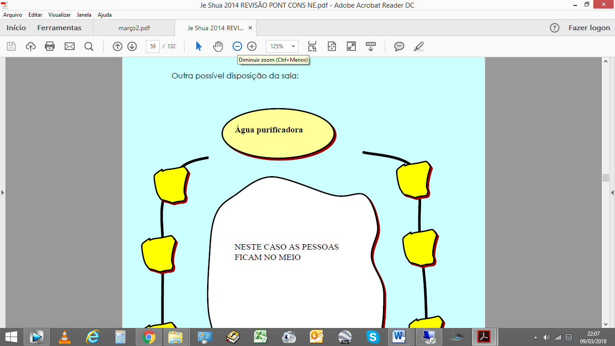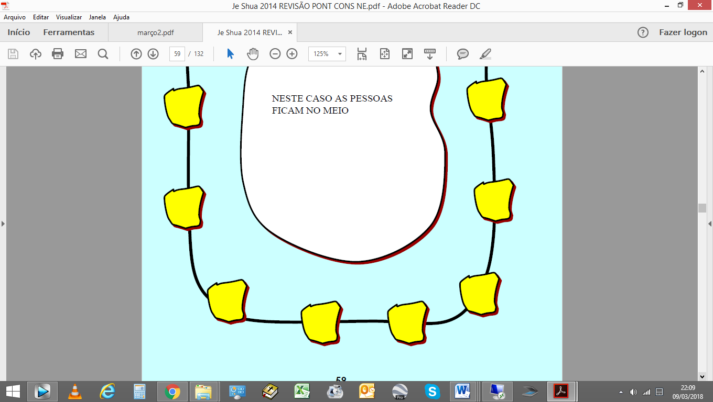

Hoje medite só a primeira e segunda página desse tema

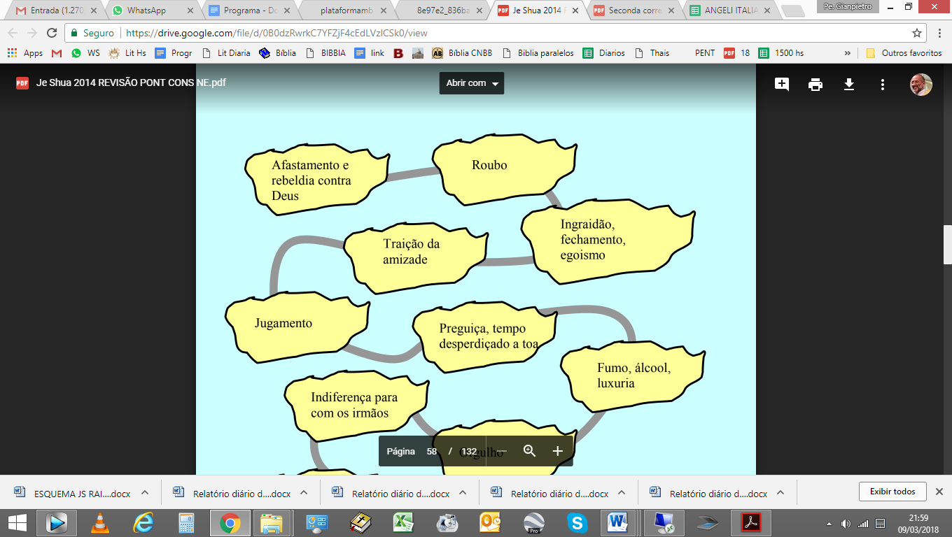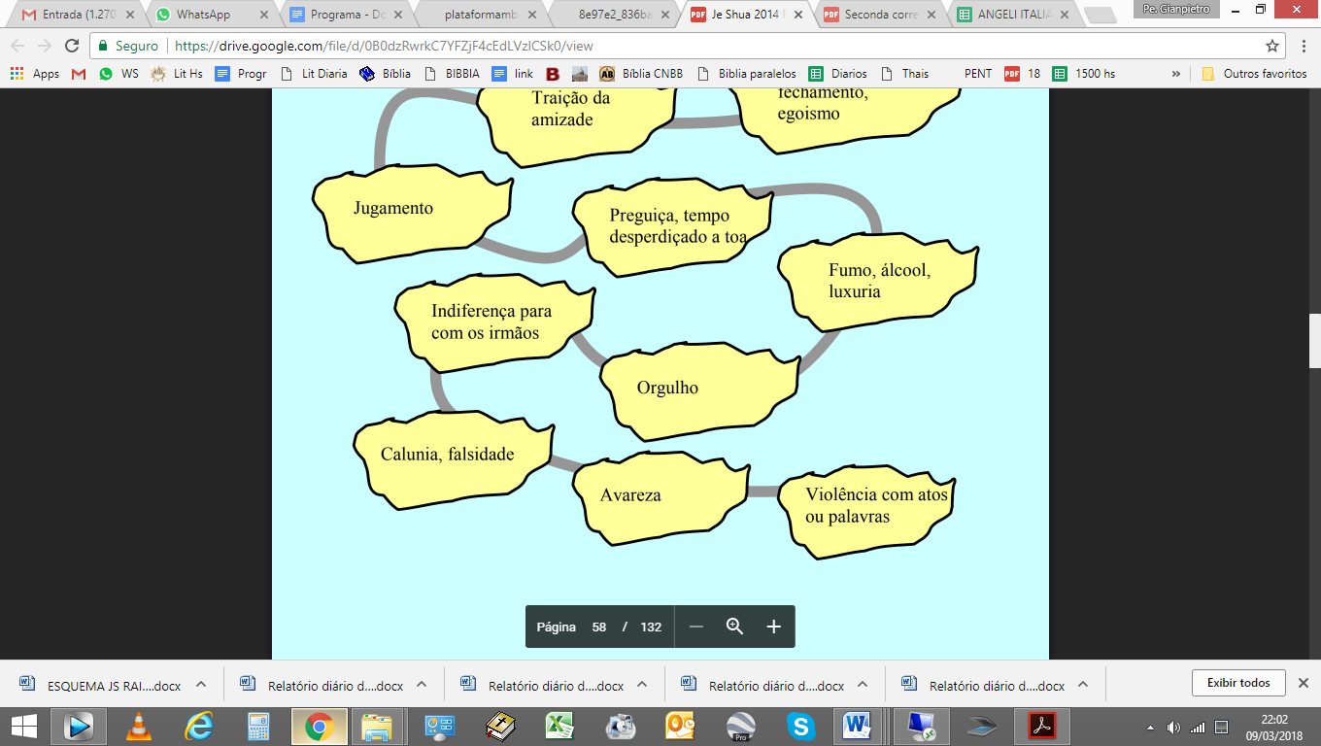

* "Vamos, agora, andar no meio das poças, em silêncio, acompanhados por uma música. Ninguém fique preocupado com os outros, nem olhe o que os outros fazem: cada um pense em se mesmo. Somos todos iguais, se tiver alguém que não precisa se sujar em poça nenhuma, então, daremos a ele uma aureola e o colocaremos entre os santos do paraíso! Cada um de nós vai andando e se perguntando “qual lama me sujou em minha vida?” Quando reconhecer que caiu em alguma dessas poças, pare, pegue um pouco de lama e suje as mãos, ou o rosto... de acordo com o quanto essa lama fez parte de sua vida.

# Bloco do “barro”

* Quem está propondo o tema, enquanto fala, vai se sujando e mostrando concretamente como fazer.

Quando todo mundo já começou rodar, então o palestrante pode ajudar com algumas frases tipo:

• Talvez nem percebêssemos que estávamos caindo naquela poça. A água parecia boa, mas depois percebemos as consequências no estômago.

• Talvez não pensássemos que nos sujaríamos tanto.

Hoje medite só a terceira e quarta página desse tema

• Cada um pode refletir em silêncio e pensar. Este é um momento para descer na nossa interioridade e nos perguntar o que nos sujou tanto...

*• (pode cantar um canto, ou colocar uma música neste momento)*

* **DEPOIS QUE TODO MUNDO SE SUJOU:**

Agora que, fisicamente também estamos incomodados pela sujeira, podemos nos aproximar desta fonte de água limpa e transparente (tirar o véu que cobria a bacia de água e pedir que todo mundo se aproxime).

Daqui a pouco, teremos o prazer de nos lavar nesta água e nos enxugar neste pano branco. Vocês perceberão que esta água se tornará escura e todo o nosso barro ficará nesta fonte: nós ficaremos limpos, mas a água e o pano branco se tornarão pretos!

É exatamente isso que Jesus fez por nós. Ele veio a esta terra e tomou sobre si toda nossa transgressão e sujeira. No final, o palestrante frisa como a água se tornou suja e o pano se tornou escuro e diz:

"Foi isto que Jesus fez por nós. Temos realmente a possibilidade de voltar á nossa inocência originaria, porque 'ele tomou sobre si todas as nossa transgressões' e sujeiras *(cantar este canto)".*

Se for possível, esta cena pode ser realizada com um teatro, mas, se não fosse possível, não precisa se preocupar muito. O importante é que as pessoas entrem, o máximo possível, na profundidade do momento e a música pode ajudar muito nisso (por exemplo

"The Mission").

* Começa o momento de purificação da dinâmica do barro...
* Permanece somente o lenho da cruz e um lençol branco pendurado, que servirá para todos enxugarem as mãos e se limparem melhor (na realidade, este lençol servirá, junto com a cruz, para uma outra palestra, onde explicaremos que Jesus pegou sobre si toda nossa sujeira, nossos pecados e transgressões)

*A prova de hoje consiste em escrever os tópicos, os pontos dessa palestra (explicando em síntese o que fala cada um)*

A _________________________________________________________________________________________________________

Hoje dedique o dia para a prova

__________________________________________________________________________________________________________

__________________________________________________________________________________________________________

__________________________________________________________________________________________________________

b _________________________________________________________________________________________________________

__________________________________________________________________________________________________________

__________________________________________________________________________________________________________

__________________________________________________________________________________________________________

C _________________________________________________________________________________________________________

__________________________________________________________________________________________________________

__________________________________________________________________________________________________________

__________________________________________________________________________________________________________

D _________________________________________________________________________________________________________

__________________________________________________________________________________________________________

__________________________________________________________________________________________________________

__________________________________________________________________________________________________________

F _________________________________________________________________________________________________________

__________________________________________________________________________________________________________

__________________________________________________________________________________________________________

__________________________________________________________________________________________________________

G _________________________________________________________________________________________________________

__________________________________________________________________________________________________________

__________________________________________________________________________________________________________

__________________________________________________________________________________________________________

__________________________________________________________________________________________________________

PROVA N. 42

__________________________________________________________________________________________________________

Nome inteiro em letra de forma de quem faz a prova: _______________________________________________________

Frat. __________________________________Data da prova __________ Assinatura: _____________________________________